Sel parenkim  
• Sel terbanyak  
• Fleksibel dan dapat  
membelah  
• Membentuk bagian  
tumbuhan yg tidak  
berkayu

Sel Kolenkim  
• Sel yg mendukung  
pertumbuhan tumbuhan  
• Dinding sel lebih tebal  
dibandingkan sel parenkim  
• Bentuk iregular  
• Banyak terdapat pada bagian  
tumbuhan yg sedang tumbuh  
(memanjang)

Sel Sklerenkim  
• Mendukung bagian  
tumbuhan yg tidak sedang  
tumbuh  
• Sebagai pendukung dan  
penguat  
• Memiliki dinding sel  
sekunder  
• Memiliki 2 tipe : serat (fiber)  
dan sklereid

**1**.   **Anomositik**atau tipe Ranunculaceae*.*Sel penutup dikelilingi oleh sejumlah sel yang tidak berbeda ukuran dan bentuknya dari sel epidermis lainnya.

**2.     Anisositik**atau tipe Cruciferae. Sel penutup dikelilingi oleh tiga buah sel tetangga yang tidak sama besar.

**3.      Parasitik**atau tipe Rubiupaceae.Setiap sel penutup diiringi sebuah sel tetangga sejajar dengan sumbu sel penutup serta celah.

**4.   Diasitik**atau tipe Carycophyllaceae.Setiap stomata dikelilingi dua sel tetangga. Dinding bersama dari kedua sel tetangga itu tegak lurus terhadap sumbu melalui panjang sel penutup serta celah.

**5.   Aktinositik,**jumlah sel tetangga 4 atau lebih, yabng susunannya melingkar dan sel-selnya memanjang kearah radial tterhadap sel penutup.

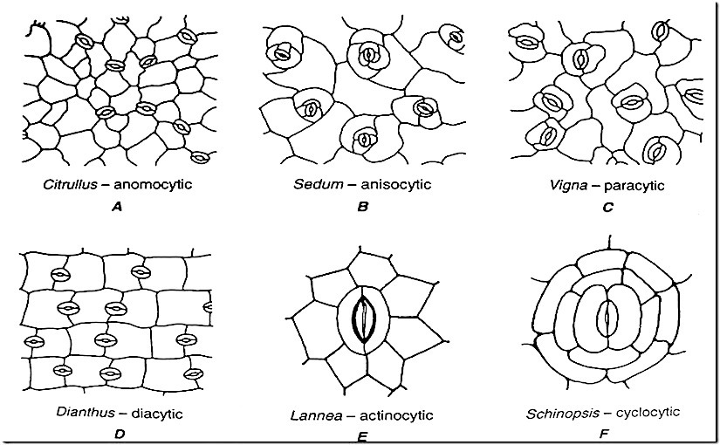

trikoma terbagi 2;  
  
a) Unicellular(satu sel), kebanyakan tidak bercabang namun ada juga yang bercabang  
b) Multicellular(sel banyak), memiliki cabang seperti pohon(*dendroid*) ada juga yang bercabang memanjang dan mendatar (*stellate hairs*)  
  
**Fungsi Trikoma**  
  
  
  
1. Memperbesar fungsi epidermis sebagai jaringan pelindung, terutama mencegah penguapan yang berlebihan pada tumbuhan darat.  
  
2. Sebagai alat penghisap air dan garam-garam tanah  
  
3. Membantu penyebaran biji ex: kapas  
  
4. Pelindung tumbuhan dari gangguan luar (*stinging hairs)*  
  
5. Alat penerus rangsangan luar  
  
6. Alat sekresi  
  
**Jenis-jenis Trikoma**  
  
**1. Tipe Tanduk**  
Tipe ini dapat di temukan pada epidermis daun labu.

**2. Tipe Sisik**  
tipe ini dapat di temukan pada epidermis daun durian

**3. Tipe Bintang**  
Tipe ini dapat di temukan pada epidermis batang pohon waru.

**4. Tipe Rambut**  
Tipe ini dapat di temukan pada epidermis batang bunga pukul empat.

**5. Tipe Glandulahair**  
Tipe ini dapat di temukan pada daun tembakau. pada daun tembakau ini trikoma memiliki fungsi khusus untuk melindungi diri dari gangguan luar. karena dapat menghasilkan cairan sel yang mengandung racun yang di sebut *Stinging hairs.*Sehingga **apabila terkena kulit manusia dapat mengakibatkan gatal-gatal  dan reaksi alergi**.  
racun yang terkandung pada tipe trikoma ini memiliki komposisi diantara Na-formiat,histamin dan asetilkholin.

**6. Tipe Papilla**  
Tipe papilla ini berbentuk tonjolan-tonjolan kecil. tonjolan ini kebanyakan berisi lendir, namun kalau yang sekretnya air di sebut dengan **Papullae.**Contohnya bisa di lihat pada kelopak bunga mawar.tonjolan yang berisi sekret inilah yang dapat memberikan aroma wangi pada bunga.

berdasarkan letak penebalannya, jaringan kolenkim dapat kita bagi menjadi empat macam yaitu.

**1. Kolenkim sudut (angular)**

Pada kolenkim sudut, penebalan selnya terjadi pada sudut selnya lalu menebal mengikuti sumbu selnya. Penebalan seperti ini terjadi pada tanaman Solanum tuberosum, Vitis sp dan Begonia sp.

**2. Kolenkim papan (lamellar)**

Pada kolenkim papan, penebalan selnya hanya terdapat pada permukaan dinding sel yang sejajar dengan permukaan organ sehingga jika diiris secara melintang, maka terlihat seperti deretan papan. Penebalan seperti ini terjadi pada Sambucus javanica.

**3. Kolenkim tubular (lakuna)**

Pada kolenkim tubular, penebalan selnya hanya terdapat pada sel kolenkim yang memiliki ruang antar selnya. Nah, penebalanya pada permukaan antar selnya. Hal ini terjadi pada Malva, Althaea dan Salvina.

**4. Kolenkim tipe cincin**

Kolenkim tipe cincin, penebalannya terjadi pada sel yang berbentuk lingkaran. Untuk melihatnya kita harus memotongnya secara melintang. Pada jaringan kolenkim tipe sudut apabila usia tanaman semakin dewasa, maka penebalan merambat atau bersambung dari sudut sel sampai dinding sel. Akibatnya lumen tidak berbentuk sudut lagi.

**B. Jaringan Sklerenkim**

Jaringan sklerenkim merupakan jaringan mekanik yang menopang organ bagian dalam pada tumbuhan yang usianya telah dewasa. Bisa dikatakan bahwa jaringan ini berfungsi sebagai jaringan pelindung organ-organ yang telah dewasa. Sel pada jaringan ini tidak memiliki protoplas sehingga selnya tidak bisa tumbuh lagi.

Dinding sekunder sel pada jaringan sklerenkim mengalami penebalan oleh zat lignin. Penebalan ini terjadi di semua permukaan dinding selnya, akibatnya jaringan sklerenkim menjadi lebih kuat daripada jaringan kolenkim. Bentuk sel sklerenkim berbeda-beda namun berdasarkan sel penyusunnya kita bisa mengklasifikasikannya menjadi dua macam yakni

**1. Sklereid**

Sklereid merupakan jaringan sklerenkim yang bentuk selnya bulat dimana terjadi penebalan dan pengerasan pada dinding selnya oleh zat lignin. Sel sklereid ini terdapat pada biji, buah, korteks dan floem. Bentuk sklereid tidak beraturan dengan ukuran yang pendek. Anda bisa melihatnya pada sel penyusunun tempurung kelapa. Sklereid dapat kita jumpai pada bentuk tunggal atau dalam kelompok kecil diantara sel-sel. Perhatikan gambar di bawah ini.

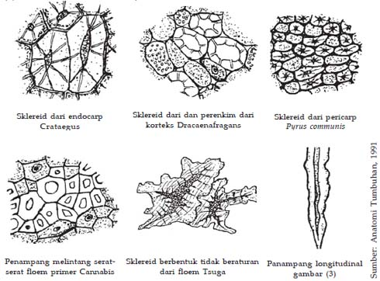

*Struktur Sel Sklereid*

**2. Serat**

Pada serat selnya berukuran sekitar ± 2 mm dan ramping dimana pada bagian ujungnya runcing atau lancip. Sel pada serat ini merupakan sel yang telah mati yang dapat kita temukan di berbagai tempat pada tumbuhan. Adapun antar selnya menyambung sangat kuat.

Serat sklerenkim ada dua macam yaitu:

* Serat di luar xilem banyak digunakan untuk bahan pembuat karung goni, tali dan bahan dasar tekstil.
* Serat di xilem merupakan bahan dasar kayu karena dindingnya sangat keras dan kaku.